1. 下载Eclipse+CDT,现在好像都集成在一起了，可以下载一个非安装版本的直接解压就可以用了。（Eclipse IDE for C/C++ Developers: <http://www.eclipse.org/downloads>）
2. 下载MinGW，按说明默认安装就可以，我的安装目录是C：\MinGW,这个目录后面配置环境变量时要用到，如果安装目录不同，后面配置环境变量时目录应相应的修改。（ <http://www.mingw.org/> ）
3. 下载QT。到Qt网站

（http://trolltech.com/developer/downloads/qt），直接下载qt-win-opensource-4.8.0-mingw.exe，安装即可。

1. 下载qt-eclipse-integration-win32-1.6.1.exe。也是去QT官网下载（http:qt.nokia.com）这个也是直接安装，但是安装时有一步要选择eclipse和MinGW的路径，注意：一定要选择你刚才安装的eclipse和mingw的路径，其余直接默认安装即可。
2. 环境变量配置
3. 将MinGW目录中bin目录下的mingw32-make.exe改为make.exe。
4. 需要配置一下系统的环境变量，右键点击“我的电脑”->属性->高级->环境变量，在系统变量中进行如下操作：（黄色部分要根据自己的路径相应的进行修改）

添加:

PATH=C:\MinGW\bin;

新建：

C_INCLUDE_PATH=%MINGW_PATH%\include;

CPLUS_INCLUDE_PATH=C:\MinGW\lib\gcc\mingw32\4.5.2\include\c++;C:\MinGW\lib\gcc\mingw32\4.5.2\include\c++\mingw32;C:\MinGW\lib\gcc\mingw32\4.5.2\include\c++\backward;C:\MinGW\lib\gcc\mingw32\4.5.2\include

LIBRARY_PATH=%MINGW_PATH%\lib;

1. 开发举例
2. 通过“开始->所有程序->Qt Eclipse Integration v1.6.1->Start Eclipse with MinGW”来启动eclipse
3. 设置eclipse

通过菜单“Window” -> "Preferences..."，进入参数设置框，在左边的选择项中选Qt，然后点击右边的增加（“add”）按钮添加我们刚才安装的位置和版本号，如下图

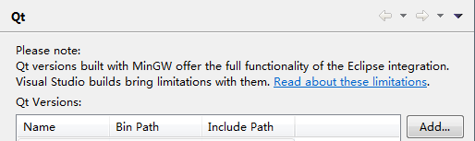

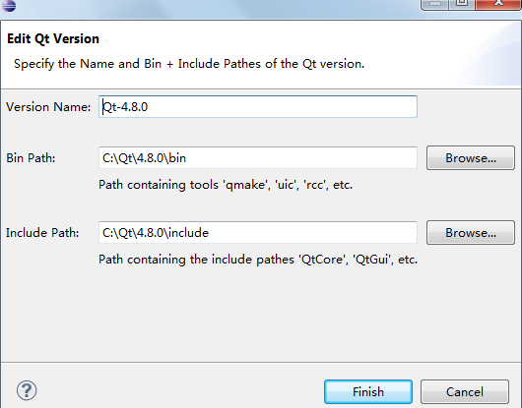

点击finish完成。

1. 建立Qt工程  
   “File” -> "New" -> "New Project"  
   在Qt目录下面选择“Qt Gui Project”, "Next", 然后输入工程名字，剩下的只需要一路取默认值即可。
2. 在窗体上添加按钮  
   双击工程里面的ui文件,打开窗体编辑窗口.  
   在菜单"Window" -> "Show View" -> "Other..."  
   选择"Qt C++ Widget Box",点击"OK",就可以打开控件窗口了,如下图:

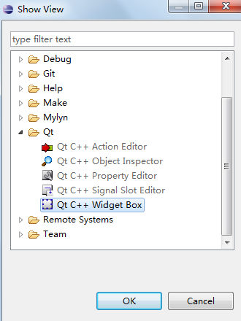

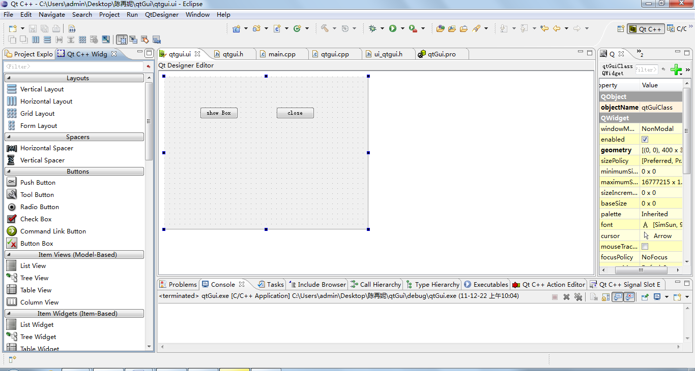

以同样方式打开"Qt C++ Signal Slot Editor"窗口

1. 在窗口上放置两个按钮,在按钮上右键修改objectName和text.  
   两个的objectName分别是:"Button1","Button2:".  
   text分别是:"Show Box", "Close"

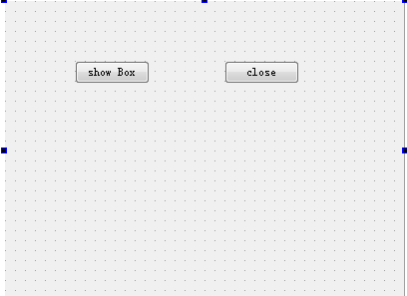

1. 添加按钮事件  
   在"Qt C++ Signal Slot Editor"窗口里面（在eclipse的最下面）,

1、单击"+"图标,这时候再窗口里面出现一行内容.将双击"<sender>"，选择“Button1”；双击“<signal>”,选择"clicked()";

2、再点击“+”图标又会出现一行双击"<sender>"，选择“Button2”；双击“<signal>”,选择"clicked()";双击"<receiver>",选择“qtGuiClass”；双击“<slot>”选择"close()".  
  
3、打开主窗口类头文件(我的是qtgui.h), 添加信号响应部分和函数:  
private slots:  
    void on_Button1_clicked();

void on_Button2_clicked();  
  
这个函数的格式必须是:on_控件名_事件类型()  
  
4、在cpp文件里面（我的是qtgui.cpp），添加头文件及函数实体：  
#include <QtGui/QtGui>  
...  
**void qtGui::on_Button1_clicked()**{  
    QMessageBox box(this);  
    box.setText("Hello World!");  
    box.exec();  
}

**void** **qtGui:: on_Button2_clicked**()

{

//因为是用来关闭窗口的，所以不用添加代码

}  
  
 5、在Eclipse里面，编译运行程序即可。